Государственное бюджетное дошкольное образовательное учреждение детский сад № 14 комбинированного вида Курортного района Санкт-Петербурга

Всероссийский педагогический конкурс
«Эффективные практики дошкольного образования»

Методическая разработка
РАЗВИВАЮЩАЯ ИГРА «В ГОСТИ К ДРУГУ»

Авторы: Андреева Наталия Валентиновна воспитатель,
Сикирицкая Татьяна Петровна старший воспитатель ГБДОУ детского сада №14 комбинированного вида Курортного района СПб.

Санкт-Петербург 2024 г.
Развивающая игра представляет собой особую, полноценную и достаточно наполненную для детей активность, имеющую свои мотивы и методы действий. Эта форма развлечения является весьма результативным инструментом развития организационных способностей и саморегуляции дошкольников. Ее правила направляют поведение детей, сдерживая импульсивность. Вместе со взрослым ребенок анализирует действия товарищей по игре, отмечая их промахи, глубже понимает правила игры, и впоследствии способен осознать свои собственные ошибки. В результате, эти правила становятся образцом поведения в коллективе, приносят новый социальный опыт дошкольникам. Соблюдая их, дети заслуживают похвалу взрослого, признание и одобрение со стороны сверстников.
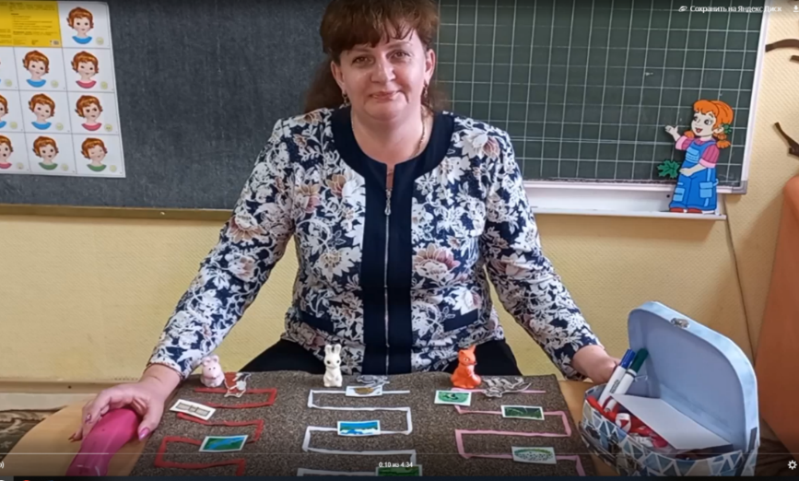
Авторская развивающая игра «В гости к другу» предназначена для детей среднего и старшего дошкольного возраста (4 -7 лет). Игра направлена на формирование навыков общения; ориентировку детей в пространстве и упражнение их в использовании слов, обозначающих направление движения.
Она эффективна в работе с детьми, испытывающими трудности в развитии речи (детьми, говорящими на двух языках, и детьми с тяжелыми нарушениями речи).
В содержание сюжета игры заложено воспитание у дошкольников таких качеств, как дружелюбие, готовность помочь, отзывчивость и умение взаимодействовать с окружающими. Одновременно в игре могут участвовать от 2 до 4 человек.
Сюжетная игровая цель - провести своего героя к другу в гости, преодолевая препятствия.

Для игры понадобятся:
- игровое поле – фланелеграф или ковролин по размеру стола, лучше однотонный;
- три узкие дорожки разного цвета из липкой ленты;
- картинки, изображающие "препятствия" (например, озеро, бурный ручей, болото, муравейник, разрушенный мост и т.д.);
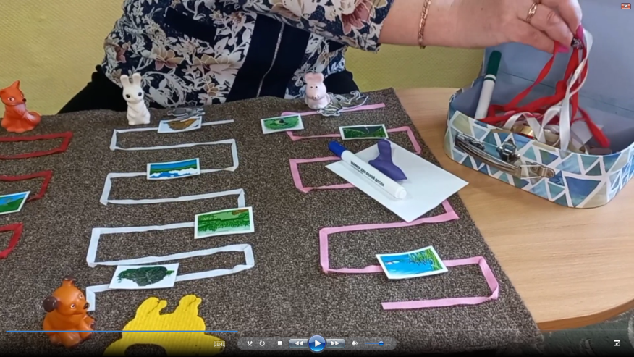
- четыре мелкие игрушки, изображающие главного героя и его друзей (это могут быть знакомые детям персонажи или животные; можно использовать объёмные и плоскостные фигурки на липучках);
- «волшебная шкатулка» – контейнер или небольшая коробка, где находятся разные предметы, материалы - для преодоления игроками препятствий в пути (например, листы бумаги, фломастеры, воздушные шарики, ленточки, верёвочки и т.д. - материалы для «волшебной шкатулки» лучше подобрать по принципу: недостаточное количество лучше, чем избыточное).

Ход игры, условия
Ведущий (на начальном этапе - это взрослый) выбирает игрушку, которая исполняет роль друга, например, Щенка, пригласившего к себе гостей. По сюжету игры Щенок живёт далеко, за дремучим лесом, где на пути могут встретиться разные преграды. Он очень волнуется и просит друзей рассказывать вслух (по телефону) о том, куда они движутся и как преодолевают преграды на дороге. Щенок подсказывает ребятам, что в лесу есть "Волшебная шкатулка", которая поможет справиться с трудностями.
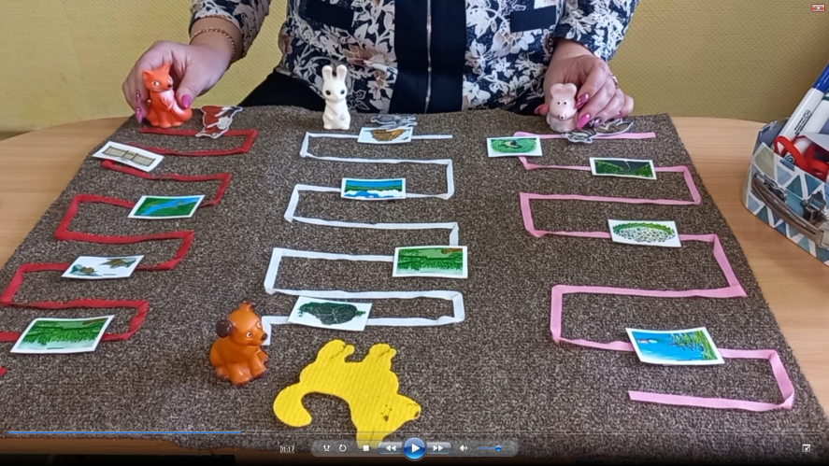
Дети выбирают для себя героев – друзей главного персонажа; определяется очерёдность хода. Первый игрок, преодолев преграду передаёт ход следующему.
В ходе игры главный персонаж (ведущий) постоянно общается с каждым из игроков (по телефону), задавая вопросы о направлении их следования, о способах решения трудностей.
Возможные варианты игры
«Игра – навигация»
Один ребёнок - ведущий управляет движениями другого (по телефону, рации). Решение о том, каким способом преодолеть преграды, должно быть принято по обоюдному согласию.
«Спасатели»
В этом варианте используется мотив спасти кого-то в пути, прийти на помощь другу.
Выигрывают (в различных вариантах игры) те участники, кто первым окажется в доме у главного персонажа, удачно преодолев все препятствия на пути; кто придёт на помощь к другу; кто спасёт кого-то в пути.

Преимущества игры
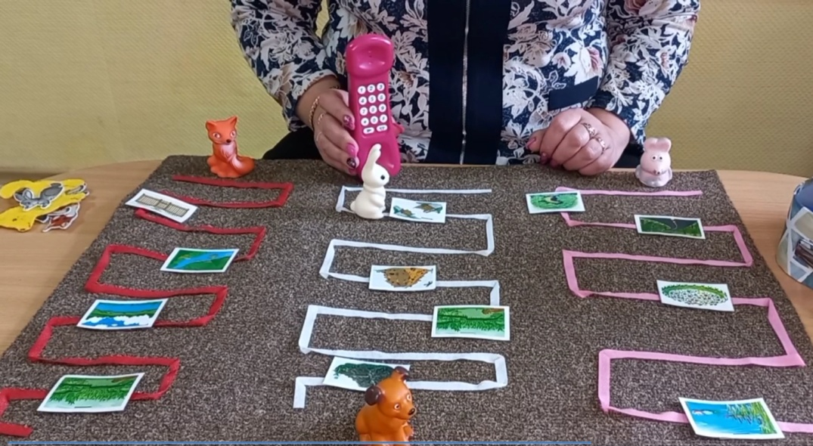
Игра «В гости к другу» экономична, проста в изготовлении, вариативна и удобна в использовании как в детском саду, так и в семье ребёнка.
В неё можно играть за столом, если игровое поле небольшого размера, но можно играть и, расположив дорожки прямо на полу (для этого дорожки и материал надо сделать крупнее) и играть в любом удобном помещении, в зале, на улице. В этом случае добавляется возможность формирования навыков пространственной ориентации.

Список литературы
Александрова, О.В. Развитие мышления и речи для малышей 4-6 лет / О.В. Александрова. - М.: Эксмо, 2013. - 48 c.
Гербова, В. Развитие речи в детском саду.5-6лет.Старшая группа / В. Гербова. - М.: Мозаика-Синтез, 2015. - 144 c.
Дмитриева, В.Г. Развитие речи. Умные ступеньки 5-6 лет / В.Г. Дмитриева. - М.: АСТ, 2012. - 256 c.
Жукова, Н.С. Развитие речи: мир вокруг тебя / Н.С. Жукова. - М.: Эксмо, 2016. - 320 c.
Кошелева, Н.В. Развитие памяти и связной речи у школьников и взрослых с речевыми нарушениями речи: новые слова, словосочетания, фразы, рассказы, текст / Н.В. Кошелева, Е.Е. Каценбоген. - М.: Владос, 2015. - 95 c.
Липина, С.В. Развитие речи / С.В. Липина, И.В. Полещук. - М.: Эксмо, 2017. - 222 c.
Маланка, Т.Г. Развитие внимания, памяти, речи / Т.Г. Маланка. - М.: Эксмо, 2018. - 192 c.
Матвеева, А.С.Яковлева, Н.Н. Говорю, понимаю, объясняю правильно. Развитие речи 5-6 лет / А.С.ЯковлеваН.Н. Матвеева. - М.: АСТ, 2012. - 256 c.
Реуцкая, О.А. Развитие речи у плохо говорящих детей / О.А. Реуцкая. - Рн/Д: Феникс, 2013. - 155 c.
Рудик, О.С. Развитие речи детей 4-5 лет в свободной деятельности. Методические рекомендации / О.С. Рудик. - М.: ТЦ Сфера, 2009. - 192 c.
Ссылка на видео презентацию развивающей игры «В гости к другу» в сети Интернет:
https://cloud.mail.ru/public/oEGj/315o71xdX

